**BREVET DE TECHNICIEN SUPÉRIEUR**

**FLUIDES ÉNERGIES DOMOTIQUE**

**U41 : ANALYSE ET DÉFINITION D’UN SYSTÈME**

**Session 2024**

____

**Durée : 4 heures**

**Coefficient : 4**

______

**Matériel autorisé** :

L’usage de la calculatrice est autorisé conformément à la circulaire en vigueur.

**Tout autre matériel est interdit**

|  |
| --- |
| **Documents à rendre avec la copie :** |
| **DR1** : Étude de la sous-station de distribution.  **DR2** : Étude du circulateur SALMSON Siriux D32-60  **DR3** : Étude du circuit frigorifique du groupe d’eau glacée.  **DR4**: Diagramme de l’air humide – Évolution de l’air dans la CTA 09 en hiver.  **DR5** : Tableau de points GTB – CTA 07.  **DR6** : Schéma CTA 07 - Remontée de points de la GTB.  ***Tous les documents réponses, même vierges, doivent être rendus avec la copie.*** |
| **Liste des documents techniques :** |
| **DT1** : Données techniques du projet pour l’isolation des bâtiments.  **DT2 :** Extrait de la note de calcul du BE et performance de l’isolant mis en œuvre.  **DT3 :** Extrait de l’arrêté du 13 juin 2008.  **DT4** : Présentation de la sous-station de distribution.  **DT5** : Documents constituant un DOE.  **DT 6** : Groupes d’eau glacée.  **DT 7**: Schéma aéraulique des CTA 07, 08 et 09.  **DT 8** : CTA 07 à 09 – Extraits du CCTP et du DCE.  **DT 9** : Extrait de la notice de sélection de la CTA 09.  **DT10** : Câblage électrique armoire local technique n°3 – Folio 1.  **DT11** : Câblage électrique armoire local technique n°3 – Folio 2.  **DT12** : Câblage électrique armoire local technique n°3 – Folio 3. |

***Les textes peu lisibles ne sont pas utiles pour traiter les questions.***

**Dès que le sujet vous est remis, assurez-vous qu’il est complet.**

**Le sujet se compose de 27 pages numérotées de 1/27 à 27/27.**

Le sujet comporte 5 parties indépendantes :

**Chaque partie sera rendue sur une copie séparée.**

|  |  |
| --- | --- |
| **Décomposition du travail demandé** | **Temps conseillé** |
| Lecture du sujet | 20 min |
| Partie 1- Thermique du bâtiment | 30 mn |
| Partie 2 - Étude de la sous-station de distribution du musée | 60 mn |
| Partie 3 - Étude du groupe d’eau glacée | 40 mn |
| Partie 4 - Étude générale des centrales de traitement d’air | 50 mn |
| Partie 5 - Étude de la GTB - Pilotage de la CTA terminale 07 | 40 mn |

**MUSÉE DES BEAUX-ARTS DE DIJON**

**Présentation du projet :**

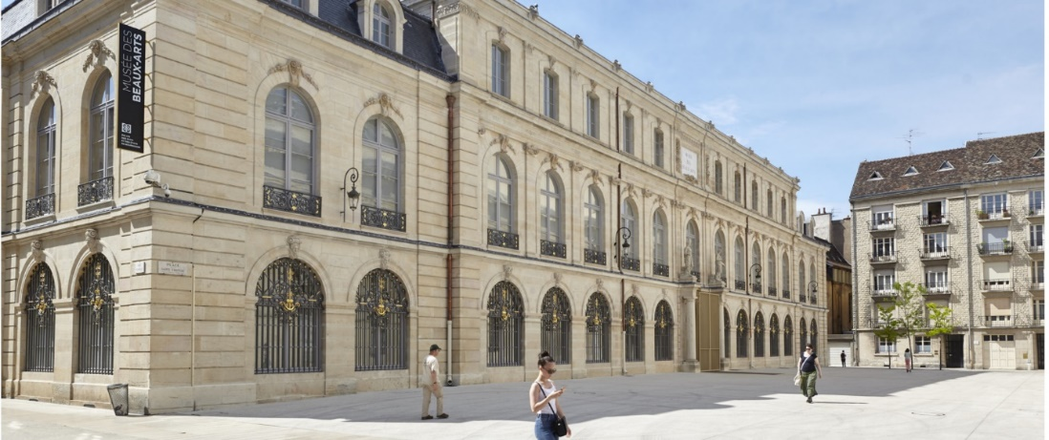

L’étude porte sur la rénovation du « Palais des Ducs de Bourgogne », édifice historique construit en plein centre de la ville, qui abrite le musée des beaux-arts de Dijon. Le permis de construire date de 2010 pour des travaux qui se sont échelonnés de 2011 à 2018.

Ce projet est soumis à de nombreuses contraintes :

Les bâtiments avant rénovation sont peu isolés (fenêtres simple vitrage et murs en pierre peu ou non isolés).

Les futures salles d’expositions devront satisfaire à des conditions d’ambiance strictes en température et en hygrométrie (protection des œuvres présentées).

La fréquentation du musée nécessitera un fort renouvellement de l’air pour maintenir une qualité d’air satisfaisante.

Les visiteurs généreront des apports en humidité qu’il faudra maîtriser en contrôlant l’hygrométrie des salles tout en conservant une température de soufflage correcte.

Ces contraintes induisent a priori une dépense énergétique forte puisqu’il faudra irriguer simultanément et toute l’année, des batteries froides humides pour assurer la déshumidification de l’air ambiant et des batteries chaudes pour maintenir un confort satisfaisant.

Les forts besoins en air neuf et les grandes surfaces déperditives des salles du musée seront également un poste de consommation d’énergie important.

Pour minimiser les coûts énergétiques, le bureau d’études a fait plusieurs choix :

* Forte isolation thermique des parois opaques, des vitrages et des toitures.
* Renouvellement de l’air des bâtiments par des centrales de traitement d’air (CTA), de type double flux avec récupération de chaleur. Ces CTA sont réparties dans plusieurs locaux techniques implantés à proximité des salles d’expositions.
* Récupération de chaleur sur le circuit frigorifique du groupe d’eau glacée par un désurchauffeur. Ce dernier assurera la fourniture d’une eau suffisamment chaude dans les batteries chaudes des CTA en été, sans solliciter la fourniture de chaleur depuis la chaufferie qui sera à l’arrêt.
* Diminution de la consommation électrique des équipements auxiliaires tels que les circulateurs et ventilateurs des CTA qui fonctionneront à vitesse variable.
* Mise en place d’une sous-station implantée dans le sous-sol du musée qui permettra, toute l’année, la distribution simultanée d’eau chaude et d’eau glacée vers différents équipements techniques de CVC du bâtiment.

Le sujet se limitera à l’étude :

* De la sous-station implantée dans les sous-sols de l’aile Est.
* Du local technique n°3, situé au dernier étage de l’aile Est de ce musée, abritant trois centrales de traitements d’air (CTA 07, 08 et 09).
* De quelques locaux de l’aile Est pour la partie « Étude Thermique ».

L’objectif de ce sujet est d’analyser et vérifier les solutions techniques proposées par le bureau d’études en phase DOE.

Le plan ci-dessous présente le niveau R+2 des bâtiments du musée et plus particulièrement la zone étudiée dans ce sujet.

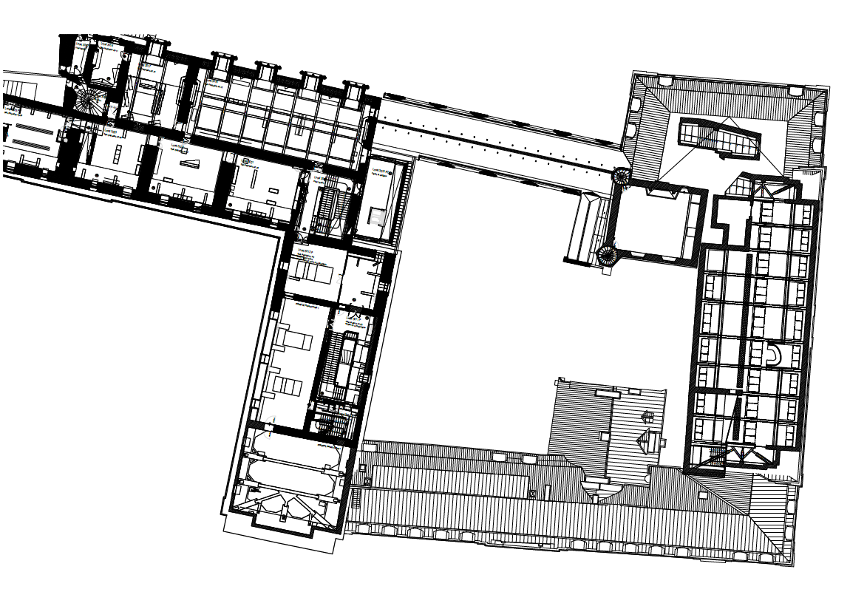

**Zone étudiée**

**Niveau R+2**

**PREMIÈRE PARTIE – Thermique du bâtiment**

**Comment améliorer la performance énergétique d’un bâtiment**

**tout en préservant le confort des occupants ?**

Pour minimiser les déperditions par les parois, le bureau d’études a fait le choix de reprendre l’intégralité de l’isolation des parois (Isolation Thermique Intérieure), de remplacer tous les vitrages et d’isoler toute la toiture.

* 1. À l’aide du document **DT1**, calculer, d’une part, les déperditions totales (Φ) des bâtiments et, d’autre part, la puissance à installer pour le chauffage (ΦHL). Expliquer pourquoi il existe une différence entre ces deux résultats.
  2. Vérifier que la puissance distribuée par la chaufferie à la sous-station est correcte (voir **DR1**).
  3. Calculer le ratio au m² prévu pour la relance du chauffage. Comparer ce résultat avec les valeurs données par le tableau D10.a du DTU NF 18381 (voir **DT 1**). Conclure.

Lors de la rénovation des bâtiments, l’entreprise titulaire du lot « Isolation » a mis en œuvre des panneaux de laine de verre, ISOVER GR32 REVERTU KRAFT d’une épaisseur de 140 mm (voir **DT2**) et non des panneaux de laine de roche comme préconisé par le bureau d’études.

* 1. Calculer le nouveau coefficient Up de la paroi avec ce qui est réellement mis en œuvre. Vérifier que cette valeur est inférieure ou égale à la valeur calculée par le bureau d’études (voir **DT2**).
  2. À l’aide du document **DT3**, montrer que la valeur concernant l’isolation thermique des murs extérieurs des bâtiments existants est respectée pour ce projet selon l’arrêté de Juin 2008.

**DEUXIÈME PARTIE – Étude de la sous-station de distribution du musée**

**Comment concevoir une sous-station de distribution**

**permettant de réaliser des économies d’énergie ?**

Le fonctionnement de la sous-station de distribution est décrit dans le document **DT4**.

**Étude de la distribution des fluides en hiver**

* 1. Surligner, sur le schéma de la sous-station (document **DR1**), en rouge les circuits irrigués en eau chaude et en bleu les circuits irrigués en eau glacée.
  2. Nommer les circuits qui contiennent un antigel et justifier la présence de cet additif.
  3. Identifier les vannes 2 voies « Change-Over » permettant le basculement « été / hiver » des planchers chauffants et des batteries chaudes des CTA. Compléter **les tableaux 1 et 2** du document **DR1**.
  4. Donner le nom et la fonction des composants repérés B, E, F, J et K (document **DR1**) qui sont implantés dans cette sous-station. Dresser un tableau pour répondre à cette question.

**Étude du circulateur des circuits planchers chauffants / rafraîchissants**

Le circuit « planchers chauffants / rafraîchissants » est doté d’un circulateur de marque SALMSON, de référence SIRIUX D32-60 et qui fonctionne exceptionnellement à ΔP variable.

Ce circuit alimente une nourrice qui assure la répartition du fluide caloporteur dans les planchers chauffants-rafraîchissants des différents locaux. La température de chaque local est contrôlée par une sonde d’ambiance avec action progressive par vanne 2 voies modulante.

En hiver, et pour le régime nominal de fonctionnement, le circulateur a un point de fonctionnement noté « PF1 » de débit égal à 2.4 m3/h (voir document **DR2**).

Pour les conditions du point de fonctionnement « PF1 » et à l’aide du document **DR2** :

* 1. Montrer que le débit du circulateur est adapté à un circuit de puissance égale à 28 kW fonctionnant avec un régime nominal de températures +45 °C / +35 °C.

**Pertinence d’un fonctionnement à vitesse variable**

Le circulateur est à débit variable, il fonctionne exceptionnellement à ΔP variable.

On prévoit sur une saison de chauffe (1er octobre – 15 mai, soit 230 jours/an) que le débit du circuit « planchers chauffants » va varier entre un débit minimum de 0.6 m3/h et un débit maximum de 2.4 m3/h.

Le débit moyen appelé durant l’hiver est évalué à 1.2 m3/h. Il correspondra à un point noté PF2.

Pour les conditions du point de fonctionnement « PF2 », et en complétant le tableau du document DR2 :

* 1. Positionner le nouveau point de fonctionnement (noté PF2) sur le document DR2. Relever la hauteur manométrique et la puissance absorbée « P2 » du circulateur.
  2. Déterminer la puissance utile et le rendement du circulateur.
  3. Calculer la consommation d’énergie de ce circulateur sur une saison de chauffe de 230 jours par an, s’il fonctionne 24h/24 aux conditions du point PF2.
  4. Déterminer, en kWh / saison de chauffe et en %, l’économie d’énergie réalisée en utilisant ce mode de fonctionnement à débit variable.

**TROISIÈME PARTIE – Étude du groupe d’eau glacée**

**Comment réduire l’impact environnemental d’un groupe d’eau glacée ?**

Le CCTP préconise un groupe de production CIAT AQUACIATPOWER LHD 300 kW. L’entreprise a installé un groupe CARRIER, de référence 30 RBP 330, doté de deux circuits frigorifiques avec évaporateur commun (voir schéma simplifié – DR3) et deux récupérateurs de désurchauffe.

Le groupe d’eau glacée installé pour cet ensemble de bâtiments a fait l’objet d’une sélection par le constructeur de la machine (CARRIER). La fiche de sélection est présente dans le DOE de cette opération.

Le DOE de cette opération contient :

* les schémas de principe aéraulique et fluidique ;
* les notices de fonctionnement ;
* les prescriptions de maintenance ;
* les bons de garantie des appareils.
  1. Donner la signification du terme DOE, indiquer à quel moment le DOE est réalisé et préciser qui en est le destinataire.
  2. En consultant le document DT 5, citer un document ou un ensemble de documents, qui manque dans le DOE de cette opération et que la loi rend obligatoire.

Le constructeur du groupe d’eau glacée CARRIER RPB 330 donne dans sa documentation technique les caractéristiques techniques de la machine et le schéma frigorifique simplifié (voir les documents **DT6** et **DR3**).

Sur ce document **DR3** :

* 1. Surligner le circuit d’eau glacée en bleu, le circuit de récupération de chaleur en rouge et le(s) circuit(s) thermodynamique(s) en vert.
  2. Compléter la nomenclature en donnant la fonction principale des composants repérés 1, 2, 4 et 5.

À l’aide du document **DT4**

* 1. Vérifier que la puissance fournie par le récupérateur de chaleur est au moins égale aux besoins des batteries chaudes des CTA terminales.

À l’aide du document **DT6**

* 1. Citer deux critères qui montrent que le choix fait par l’entreprise est, d’un point de vue environnemental, meilleur que celui du bureau d’études. Argumenter votre réponse.
  2. Calculer la quantité d’énergie récupérée en un an par le groupe d’eau glacée installé par l’entreprise (Carrier 30 RBP 330). Vérifier que l’économie financière réalisée, par rapport à une production de gaz est évaluée à 7720 € HT.
  3. Déterminer le temps de retour de cet investissement en années.
  4. Argumenter sur la pertinence de cette option « récupération de chaleur » au regard du montant total des travaux.

**QUATRIÈME PARTIE – Étude générale des centrales de traitement d’air**

**Comment minimiser les déperditions par renouvellement d’air, tout en maintenant des températures et des hygrométries satisfaisantes dans les salles ?**

Le document **DT7** donne le schéma de principe aéraulique.

Le document **DT8** est un ensemble d’informations extraites du DCE (notes de calculs et CCTP). Ces données concernent les CTA implantées dans le local technique n°3 (CTA 07, CTA 08 et CTA 09).

Le document **DT9** est un extrait de la fiche de sélection de la CTA 09.

**Étude du fonctionnement aéraulique des CTA 07, 08 et 09 (DT7)**

* 1. Donner le rôle des Centrales de Traitement d’Air (CTA) numérotées 07, 08 et 09.
  2. En observant les débits indiqués sur le schéma aéraulique (**DT7**), justifier la présence du bipasse placé entre la CTA 09 et la CTA 07.

**Étude de la CTA 09 dans le cas hiver (DT9 et DR4)**

* 1. Rechercher les caractéristiques (température et hygrométrie) de l’air neuf à l’entrée de la CTA, de l’air neuf à la sortie du récupérateur et de l’air neuf à la sortie de la batterie chaude. Positionner ces points sur le Diagramme de l’Air Humide (**DR4**).
  2. Donner les caractéristiques des 3 points représentés sur le diagramme de l’air humide (DR4) en complétant le tableau du document **DR4**. Dessiner l’évolution de l’air dans le récupérateur, puis dans la batterie chaude.
  3. À l’aide du document **DT8**, vérifier la valeur du débit volumique d’air neuf soufflé par cette CTA. En déduire son débit massique d’air neuf (on prendra v = 0.84 m3/kgas).
  4. Justifier la présence d’un récupérateur de type rotatif et donner son intérêt économique et technologique.
  5. Pour un débit massique d’Air Neuf de 0.6 kgas/s, déterminer la puissance cédée par le récupérateur à l’air neuf et la puissance fournie par la batterie chaude à ce même air.

**Étude de la CTA 07 en été (DT7)**

En été, la batterie froide humide (BFH) et la batterie chaude (BC) fonctionnent simultanément pour assurer des conditions de température et d’hygrométrie satisfaisantes dans les salles d’expositions.

Le CCTP précise que l’écart entre la température de soufflage et la température ambiante ne doit pas dépasser 12 °C.

Les évolutions d’air en été, avant et dans la CTA 07 sont représentées ci-dessous :

**1**

**2**

**3**

**4**

**5**

**100%**

Teneur

en eau (r)

[ge/kgas]

θs [°C]

18.6

21.1

25

26.4

27

11.50

11.269

11.15

10.33

Le tableau ci-dessous donne les caractéristiques de l’air dans le réseau aéraulique du local technique n°3.

|  |  |  |  |  |  |
| --- | --- | --- | --- | --- | --- |
| **Points** | **Désignation** | θs  [°C] | φ  [%] | h  [kJ/kgas] | r  [ge/kgas] |
| **1** | Sortie CTA 09 en été | 25 | 58 | 54.4 | 11.5 |
| **2** | Air repris des salles d’exposition | 27 | 50 | 55.6 | 11.15 |
| **3** | Entrée CTA 07  (Mélange des pts 1 et 2 - Entrée BFH) | 26.4 | 52 | 55.2 | 11.26 |
| **4** | Sortie BFH | 18.6 | 77 | 44.9 | 10.33 |
| **5** | Point de soufflage (Sortie BC) | 21.1 | 66 | 47.5 | 10.33 |

BFH : Batterie Froide Humide BC : Batterie Chaude

À l’aide des informations ci-dessus (évolutions d’air et tableau de valeurs) :

* 1. Donner le rôle de la batterie froide humide, puis celui de la batterie chaude. Justifier l’utilisation simultanée des 2 batteries dans ce cas de figure.
  2. Le point de soufflage (pt 5) permet de combattre les charges sensibles et les charges latentes des locaux. Expliquer ce que représentent ces deux types de charges.
  3. Montrer que l’écart de soufflage préconisé par le CCTP est respecté.

**CINQUIÈME PARTIE – Étude de la GTB – Pilotage de la CTA terminale 07**

**Quelles sont les conditions qui permettent un fonctionnement normal de la CTA 07 ?**

La CTA 07 assure le chauffage, le rafraîchissement, l’humidification ou la déshumidification de quelques salles du musée. Le pilotage de cette centrale doit permettre d’assurer les fonctions de régulation, en prenant en compte les contrôles et les sécurités nécessaires.

**Etude du câblage électrique de la CTA 07** **(DT10 et DT11)**

* 1. Donner le nom et les rôles de la protection électrique repérée RT4.
  2. En vous limitant au Folio 2 (DT11), lister les conditions nécessaires pour que la bobine KCV 7 soit alimentée (indiquer le repère et la fonction de chaque contact).
  3. Lister les conditions complémentaires, non prises en compte par la bobine KCV 7, mais nécessaires pour que la borne D1 (DT 10 Folio 1) soit alimentée et puisse donner un ordre de marche au variateur de vitesse du ventilateur (indiquer le repère et la fonction de chaque contact).

**Points GTB CTA 07 (DT12)**

* 1. Compléter le tableau de points donné dans le document **DR5**.
  2. Sur le document **DR6**, représenter la remontée des points de votre tableau (doc. DR5)

Les défauts « Détection de fumées », « Détection Incendie », « Détection de fuites d’eau », « Clapets Coupe-Feu », « Arrêt d’urgence ventilation » et « registres motorisés » ne sont pas à représenter sur cette remontée de points.

**Graphe de régulation de température des V3V CTA 07**

L’automate est paramétré de la manière suivante :

|  |  |  |  |
| --- | --- | --- | --- |
|  |  | **V3V Batterie chaude** | **V3V Batterie froide** |
| **Consigne Reprise** | **Xs** | Xs1 = 19 °C | Xs2 = 27 °C |
| **Bande proportionnelle** | **Xp** | Xp1 = 1 °C | Xp2 = 1 °C |
| **Réglage de l’offset** | **+/- of** | O °C | O °C |

*Rappel :*

* *L’offset permet de décaler la bande proportionnelle par rapport à la consigne du régulateur.*
* *Par défaut l’offset est égal à 0°C, ce qui signifie que la valeur de la consigne correspond à la valeur 0% du signal de sortie du régulateur.*
  1. Dessiner les graphes de régulation des V3V « Eau Chaude » et « Eau Glacée », avec les valeurs de température.

**DT1 : Données techniques du projet pour l’isolation des bâtiments**

Récapitulatif des calculs réalisés par le bureau d’études CVC :

* Les résultats ci-dessous proviennent des calculs de déperditions thermiques des bâtiments des phases 2 et 3, selon la norme NF EN 12831.

|  |  |
| --- | --- |
| * Surface des locaux chauffés : | S = 4758.34 m² |
| * Température extérieure de base : | Te = -11 °C |
| * Température intérieure en hiver : | Ti = 19 °C |
| * Déperdition par transmission : | ΦT = 226 343 W |
| * Déperdition par infiltration : | Φinf = 11 684 W |
| * Déperdition par renouvellement d’air : | ΦRA = 38 613 W |
| * Surpuissance de relance : | ΦRH = 85 650 W |
| * Chute de température intérieure lors du ralenti : | 2 K (soit 2°C) |
| * Temps de relance : | 2 h |
| * Inertie du bâtiment : | Moyenne |

Calcul de la surpuissance de relance :

**Φ RH = S x f RH**

Avec : S : surface de plancher en m².

fRH : facteur de relance (voir tableau ci-dessous).

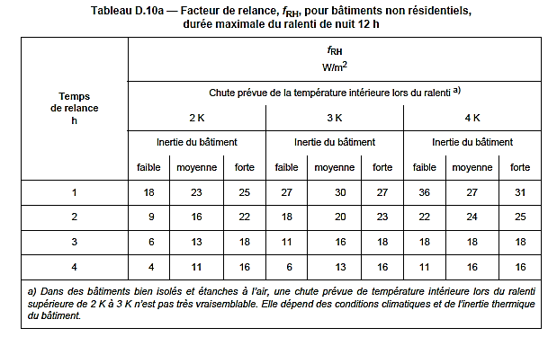

**DT2 : Extrait de la note de calcul du BE**

**et performance de l’isolant mis en œuvre.**

* Extrait de la note de calculs des coefficients U des parois (Calculs du B.E. CVC) :

**Description de la paroi préconisée par le bureau d’études :**

|  |  |  |  |  |  |
| --- | --- | --- | --- | --- | --- |
| **Nature** | **Désignation** | **Ep.**  [m] | **λ**  [W/m.K] | **Ru**  [m².K/W] |  |
| Plâtre | Plaques de plâtre à parement de carton standard | 0.026 | 0.25 | 0.104 |
| Isolant | Laine de roche | 0.15 | 0.038 | 3.947 |
| Pierre | Pierres fermes, demi-fermes | 0.80 | 1.40 | 0.571 |

|  |  |  |  |  |  |
| --- | --- | --- | --- | --- | --- |
| **Caractéristiques générales** | | **Caractéristiques détaillées** | | **Valeurs calculées** | |
| **Nom** | Mur ext. pierre 0.80 m  ½ Still – Iso 0.15 | **Paroi** | Non chauffante | **Sété** | 0.009 |
| **Inclinaison** | Paroi verticale | **Surf. Tot.** | 1 m² | **Rsi** | 0.13 m².K/W |
| **Méthode** | Détaillée | **Gr . Ashrae** | Groupe A | **Rse** | 0.04 m².K/W |
| **Contact** | Extérieur | **Réf CTS** | 19 | **U été** | 0.207 W/m².K |
| **U hiver** | 0.209 W/m².K | **Couleur** | Moyen | **U Ashrae** | 0.207 W/m².K |
| **Epaisseur** | 0.976 m | **Alpha** | 0.60 | **R paroi** | 4.623 m².K/W |
| **Masse** | 1552.45 kg/m3 | **Brise soleil** | Absent | **Uc** | 0.209 W/m².K |
|  |  |  |  | **Up** | 0.209 W/m².K |

* **Caractéristiques de l’isolant mis en œuvre sur cette paroi :**

Produit : Panneau Isolant en laine de verre ISOVER GR32 REVETU KRAFT 140 mm

Certification ACERMI n° 02/018/100 :

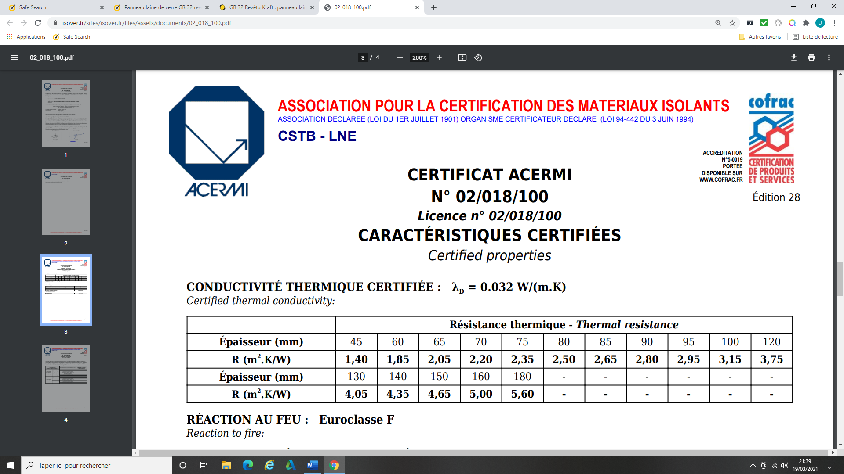

**DT3 : Extrait de l’arrêté du 13 juin 2008**

relatif à la performance énergétique des bâtiments existants de surface supérieure à 1 000 mètres carrés, lorsqu’ils font l’objet de travaux de rénovation importants

TITRE III- EXIGENCES MINIMALES

CHAPITRE Ier- Isolation thermique

**Art. 43.** − Les dispositions du présent article visent chaque paroi d’un local chauffé ou considéré comme tel, dont la surface est supérieure ou égale à 0,5 m2, donnant sur l’extérieur, sur un volume non chauffé ou en contact avec le sol, dès lors que les travaux de rénovation visés à l’article 4 conduisent à isoler thermiquement cette paroi. Les nouvelles parois construites doivent également respecter les exigences suivantes.

Pour les fenêtres, portes-fenêtres, façades-rideaux et coffres de volets roulants, les dispositions du présent article s’appliquent lors de leur installation ou de leur remplacement.

Dans ces cas, chaque paroi doit avoir un coefficient de transmission thermique U, exprimé en W/(m2.K), inférieur ou égal à la valeur maximale donnée dans le tableau suivant.

Sont exclus de ces exigences :

* + les vitraux ; les vérandas et loggias non chauffées ; les verrières ; les vitrines et les baies vitrées avec une fonction particulière (anti explosion, anti effraction, désenfumage) ;
  + les portes d’entrée entièrement vitrées et donnant accès à des locaux recevant du public ;
  + les lanterneaux, les exutoires de fumée et les ouvrants pompiers ;
  + les parois translucides en pavés de verre ;
  + les toitures prévues pour la circulation des véhicules.

|  |  |
| --- | --- |
| **PAROIS** | **U max** |
| Murs en contact avec l’extérieur ou avec le sol :  Murs en contact avec un volume non chauffé :  Planchers bas donnant sur l’extérieur ou sur un parking collectif :  Planchers bas donnant sur un vide sanitaire ou sur un volume non chauffé :  Planchers haut en béton ou en maçonnerie, et toitures en tôles métalliques étanchées :  Planchers hauts en couverture en tôles métalliques :  Autres planchers hauts :  Fenêtres et portes-fenêtres prises nues donnant sur l’extérieur :  Façades-rideaux :  Coffres de volets roulants : | 0.45  0.45 / b (*)  0.36  0.40  0.34  0.41  0.28  2.60  2.60  3.00 |

(*) b étant le coefficient de réduction des déperditions vers les volumes non chauffés, défini dans la méthode de calcul TH-C-E ex.

Le coefficient U maximal pris en compte pour les fenêtres et les portes-fenêtres est celui correspondant à la position verticale.

Les nouveaux planchers sur terre-plein des locaux chauffés ou considérés comme tels doivent être isolés au moins à toute leur périphérie par un isolant de résistance thermique supérieure ou égale à 1,7 m2.K/W :

* Pour les dallages de surface supérieure ou égale à 500 m2 et dallages des bâtiments industriels, si l’isolation est placée en périphérie, elle peut l’être verticalement sur une hauteur minimale de 0,5 m ;
* Pour les autres dallages, si l’isolation est horizontale ou verticale, sa largeur ou hauteur minimale est de 1,20 m.

**DT4 : Présentation de la sous-station de distribution**

(EXTRAITS CCTP)

La sous-station de distribution est reliée à une chaufferie située en sous-sol du musée et à un groupe d’eau glacée situé sur une terrasse technique extérieure en toiture (voir DR1).

Le groupe de production d’eau glacée alimente, toute l’année, par un circuit spécifique, les batteries froides d’une vingtaine de CTA. En été un second circuit de récupération de chaleur est mis en service.

Cette sous-station, d’une puissance « chaud » de 362 kW, est dotée d’une bouteille de découplage hydraulique qui alimente :

* 1 circuit à température régulée pour l’alimentation en chaleur des planchers réversibles du RDC (accueil, vestiaire et quelques salles d’expositions) ;
* 1 circuit à température régulée pour alimenter les radiateurs situés au RDC (zone du personnel et zone logistique) ;
* 1 circuit à température constante pour alimenter les batteries chaudes des centrales de traitement d’air (CTA hygiéniques et CTA terminales).

En été, la chaufferie est à l’arrêt :

* la fourniture de chaleur aux batteries chaudes des CTA terminales est assurée par une récupération de chaleur sur le groupe d’eau glacée. Le basculement en mode « été » est réalisé si la température extérieure est supérieure à 20°C et si la température de départ condenseur est supérieure à 55°C ;
* les planchers chauffants rafraîchissants sont irrigués en eau rafraichie.

Régimes de températures des différents circuits en fonction de la saison :

|  |  |  |  |  |
| --- | --- | --- | --- | --- |
| **CIRCUITS** | **Puissances** | **Régimes** | **Débits** | **Fluides** |
| * Primaire eau glacée | 330 kW | +7 / +12 °C | 61 m3/h | Eau Glycolée |
| * Récupération de chaleur du groupe de froid, **non utilisée en hiver.** | **A déterminer** | +55 / +45 °C | 12.5 m3/h | Eau Glycolée |
| * Primaire eau chaude (depuis chaufferie existante) | 362 kW | +80 / +60 °C | 15.6 m3/h | Eau |
| * Eau chaude distribuée vers les radiateurs | 34 kW | +60 / +40 °C | 1.46 m3/h | Eau |
| * Eau chaude batteries terminales des CTA | 135 kW  300 kW | Eté +50 / +40 °C  Hiver +80 / +60 °C | 11.6 m3/h  12.9 m3/h | Eau |
| * Eau planchers réversibles | 10 kW  28 kW | Eté +16 / +21 °C  Hiver +45 / +35 °C | 1.7 m3/h  2.4 m3/h | Eau |

* Eau glycolée : Chaleur massique : 3.90 kJ / Kg.°C Masse volumique : 1030 Kg/m3
* Eau pure : Chaleur massique : 4.186 kJ / Kg.°C Masse volumique : 1000 Kg/m3

**DT5 : Documents constituant un DOE**

CCAG Travaux 2021 - Chapitre IV - Réalisation des ouvrages

**Article 40 :** Documents fournis après exécution

Article 40.1 :

Outre les documents qu'il est tenu de fournir avant ou pendant l'exécution des travaux en application de l'article 29.1, le titulaire remet au maître d'œuvre, lorsqu'il demande la réception des travaux conformément à l'article 41.1, l'ensemble des dossiers des ouvrages exécutés comprenant notamment :

* Les plans d'exécution conformes à la réalisation,
* Les fiches techniques des matériaux et produits mis en œuvre,
* Les spécifications de pose,
* Les notices de fonctionnement,
* Les prescriptions de maintenance des éléments d'équipement mis en œuvre,
* Les conditions de garantie des fabricants attachées à ces équipements,
* Les constats d'évacuation des déchets,
* Les documents nécessaires à l'établissement du dossier d'intervention ultérieure sur l'ouvrage (DIUO) préalablement validés par le maître d'œuvre.

Un exemplaire des documents nécessaires à l'établissement du DIUO est également transmis au coordonnateur en matière de sécurité et de protection de la santé.

Le défaut de remise de ces documents à la date de demande de réception par le titulaire entraîne l'application de pénalités, ou d'une retenue dans les conditions fixées à l'article 19.3, dont le montant est prévu par les documents particuliers du marché.

En cas d'allotissement, le DOE de chaque lot est fourni par le titulaire de ce lot dès que celui-ci a achevé ses ouvrages.

Ces documents sont remis sous un format numérique conforme au format et aux caractéristiques définis par les documents particuliers du marché. Les documents particuliers du marché précisent si des exemplaires sur support papier ou physique numérique sont exigés.

Article 40.2 :

Le contenu du dossier des ouvrages exécutés (DOE) est fixé dans les documents particuliers du marché. Il comporte, au moins, les plans d'exécution conformes aux ouvrages exécutés établis par le titulaire, les notices de fonctionnement et les prescriptions de maintenance.

Le dossier d'intervention ultérieure sur l'ouvrage (DIUO) rassemble les données de nature à faciliter la prévention des risques professionnels lors des interventions ultérieures et, notamment, lors de l'entretien de l'ouvrage.

S'ils sont transmis sous forme électronique, tous les documents du DOE et ceux nécessaires à l'établissement du DIUO doivent être sécurisés, identifiables et interopérables avec les logiciels de dessin et de calcul du maître d'œuvre et du maître d'ouvrage spécifiés dans les documents particuliers du marché.

**DT6 : Groupes d’eau glacée**

* Comparatif de deux groupes d’eau glacée :

|  |  |
| --- | --- |
| **Préconisation du CCTP**  CIAT AQUACIATPOWER LHD 300 kW | **Choix de l’entreprise**  CARRIER 30 RBP 330 |
| Prix H.T. = 96 400 € H.T. (Hors options)  Caractéristiques :   * Puissance frigorifique : 331 kW * Puissance absorbée : 110 kW * Efficacité EER du groupe : 3.01 * Efficacité ESEER du groupe : 4.28   Compresseurs   * Type : Scroll hermétiques * Nombre : 4 * Nb d’étage de puissance 4   (25%, 50 %, 75% et 100%)  Circuits frigorifiques :   * Nombre 2 * Fluide R 410a * Masse de fluide : 2 x 30 kg * Tonne équivalent CO2 : 135.72   Option récupération de chaleur :   * 11 300 € H.T. | Prix H.T = 99 000 € H.T. (Hors options)  Caractéristiques :   * Puissance frigorifique : 331 kW * Puissance absorbée : 113 kW * Efficacité EER du groupe : 2.92 * Efficacité ESEER du groupe : 4.40   Compresseurs   * Type : Scroll hermétiques * Nombre : 5 * Nb d’étage de puissance 5   (20%, 40 %, 60%, 80% et 100%)  Circuits frigorifiques :   * Nombre 2 * Fluide R 410a * Masse de fluide : 15.4 kg + 20.2 kg * Tonne équivalent CO2 : 32.2 + 42.2   Option récupération de chaleur :   * 10 500 € H.T. |

* Coûts de réalisation des installations :

|  |  |
| --- | --- |
| Coût global de l’installation de CVC | 1 300 000 € H.T. |
| * Fourniture et pose du groupe d’eau glacée, du réseau primaire eau glacée et du circuit de récupération de chaleur | 1. 000 € H.T. |
| Dont : - Coût du réseau de récupération de chaleur  - Coût de l’option « récupération de chaleur » | 86 500 € H.T.  10 500 € H.T. |

* Fonctionnement du circuit de récupération de chaleur :
* Ce circuit fonctionne 90 jours / an à raison de 18 h/jour.
* La puissance moyenne fournie est égale à 75 kW.
* La production de chaleur par chaufferie gaz a un rendement global de 85 %.
* Le coût d’achat du kWh gaz est de 0.054 € H.T / kWh.
* La consommation électrique du circulateur est négligeable.

**DT 7 : Schéma aéraulique des CTA 07, 08 et 09**

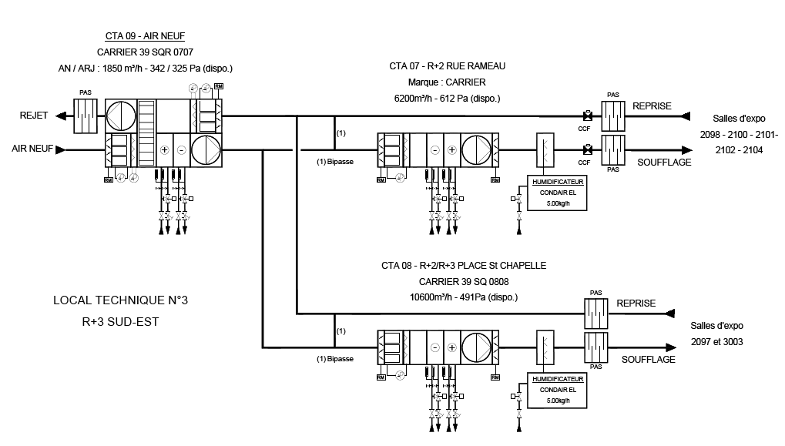

**DT 8 : CTA 07 à 09 - Extraits du CCTP et du DCE**

**Débits d’air**

Conformément au règlement sanitaire départemental et au code du travail, les débits d’air ne seront pas inférieurs aux valeurs suivantes :

* Accueil : 18 m3/h par occupant
* Salles d’exposition : 18 m3/h par occupant
* Atelier (code du travail) : 25 m3/h par occupant

**Données techniques :**

|  |  |  |  |
| --- | --- | --- | --- |
| **CTA** | **Terminales** | | **Hygiénique** |
| **07** | **08** | **09** |
| * Besoins en air neuf | 666 m3/h | 1170 m3/h | 1836 m3/h |
| * Débit d’air soufflé | 6200 m3/h | 10 600 m3/h | 1836 m3/h |
| * Apports sensibles | 13197 W | 21578 W |  |
| * Apport latents | 4047 W | 7109 W |  |

Apports latents par les occupants (175 geau / h.pers.)

**Liste des salles associées aux CTA 07 et 08.**

|  |  |  |  |  |  |
| --- | --- | --- | --- | --- | --- |
| CTA Terminale 07 | | | CTA Terminale 08 | | |
| Locaux | Surface (m²) | Nb pers. | Locaux | Surface (m²) | Nb pers. |
| N°2098 - salle d'expo 57 | 89,7 | 12 | N°2097 - salle d'expo 53 / 54 | 262,6 | 33 |
| N°2100 - salle d'expo 58 | 44 | 6 | N°2097 - salle d'expo 55 / 56 | 90,1 | 12 |
| N°2101 - salle d'expo 59 | 37,1 | 5 | N°2097 - local ménage (NC) | 3 | 0 |
| N°2102 - salle d'expo 60 | 35,4 | 5 | N°2097 - dégagement (NC) | 6,2 | 0 |
| N°2105 - dégagement (NC) | 13,6 | 0 | N°2097 - palier R+2 (NC) | 28,5 | 0 |
| N°2104 - salle d'expo 61 et Dgt. | 84,3 | 9 | N°3003 - salle d'expo 62 | 160,2 | 20 |
|  |  |  | N°3003 - local ménage (NC) | 10.9 | 0 |
|  |  |  | N°3003 – dégt./accès pompiers (NC) | 9.9 | 0 |
|  |  |  | N°3005 P3 - palier R+3 escalier F (NC) | 5.2 | 0 |

(NC) : Locaux non climatisés

**La sélection de la CTA 07, pour le mode été, donne les résultats suivants :**

|  |  |
| --- | --- |
| * Puissance Batterie Froide Humide | 24 kW |
| * Puissance Batterie Chaude | 1.8 kW |

**Conditions de soufflage des CTA 07, 08 et 09 :**

|  |  |  |  |  |  |  |
| --- | --- | --- | --- | --- | --- | --- |
|  | CTA O9 | | CTA 07 | | CTA 08 | |
|  | θ sèche | Hygrométrie | θ sèche | Hygrométrie | θ sèche | Hygrométrie |
| Été | 25 °C | 58 % | 21 °C | 67 % | 19 °C | 76 % |
| Hiver | 18 °C | 48 % | 27 °C | 32 % | 26 °C | 33 % |

**DT9 : Extrait de la notice de sélection de la CTA 09**

**Vue latérale**

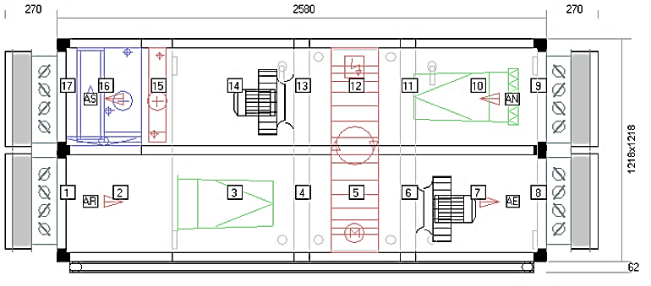

|  |  |  |  |
| --- | --- | --- | --- |
| **AIR REPRIS** | | **AIR SOUFFLE** | |
| 1 | Entrée d’air (1850 m3/h) | 9 | Entrée d’air (1850 m3/h) |
| 2 | Caisson Vide | 10 | Préfiltre Classe G4 + Filtre Classe F7 |
| 3 | Filtre à poches – Classe F7 | 11 | Caisson Vide |
| 4 | Caisson vide | 12 | Récupérateur de chaleur rotatif |
| 5 | Récupérateur de chaleur rotatif | 13 | Caisson Vide |
| 6 | Caisson vide | 14 | Ventilateur de soufflage (1850 m3/h , Pt 581 Pa) |
| 7 | Ventilateur de reprise (1850 m3/h , Pt 544 Pa) | 15 | Batterie Chaude |
| 8 | Sortie d’air (1850 m3/h) | 16 | Batterie Froide |
|  |  | 17 | Sortie d’air (1850 m3/h) |

|  |  |  |  |  |  |  |
| --- | --- | --- | --- | --- | --- | --- |
| **Récupérateur de chaleur** | **Repère 5** | | | **Repère 12** | | |
| Type : Rotatif  Roue à condensation | Débit d’air | 1850 | m3/h | Débit d’air | 1850 | m3/h |
| Réf : ST1 XL WV 0990  CS K2 DU | Entrée d’air | 20 / 50  (27 / 50) | °C / %H.R. | Entrée d’air | -11 / 95  (32 / 40) | °C / %H.R. |
| Puiss. Totale : 24 (3) kW  Rendt. Latent : 80 (0) %  Efficacité : 86.5 (86.5) % | Sortie d’air | -6.8 / 99  (31.3 / 39) | °C / %H.R. | Sortie d’air | 15.8 / 55  (27.7 / 52) | °C / %H.R. |
| PdC | 93 | Pa | PdC | 83 | Pa |

|  |  |  |  |  |  |
| --- | --- | --- | --- | --- | --- |
| **Batterie Chaude** | | | **Batterie Froide** | | |
| Rangs / Circuits  Pas ailettes  Raccordements  Type fluide  Glycol  Entrée / Sortie  Débit  PdC  Débit d’air  Entrée d’air  Sortie d’air  Puiss. Totale  PdC | 1/3  4  3/4" Extérieur  Eau  0  80 / 60  79  0.18  1850  15.8 / 55  18 / 48  1.84  2 | mm  %  °C  l / h  kPa  m3/h  °C / %H.R.  °C / %H.R.  kW  Pa | Rangs / Circuits  Pas ailettes  Raccordements  Type fluide  Glycol  Entrée / Sortie  Débit  PdC  Débit d’air  Entrée d’air  Sortie d’air  Puiss. Totale  PdC | 4/7  2.1  1" Extérieur  Eau  0  7 / 12  474  0.5  1850  27.7 / 52  25 / 58  2.76  29 | mm  %  °C  l / h  kPa  m3/h  °C / %H.R.  °C / %H.R.  kW  Pa |

**DT10 : Câblage électrique armoire local technique n°3 – Folio 1**

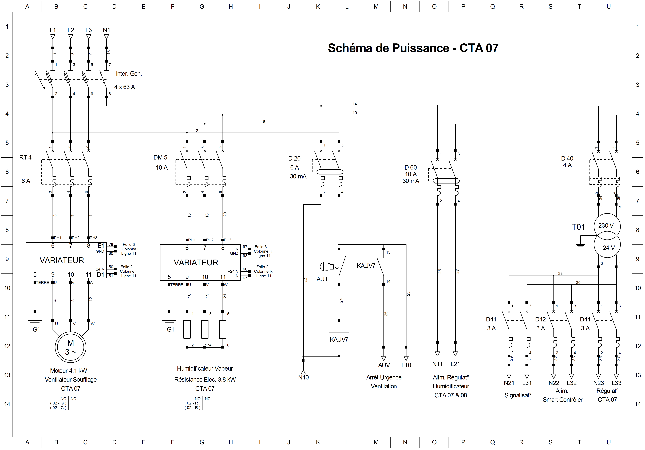

**DT11 : Câblage électrique armoire local technique n°3 – Folio 2**

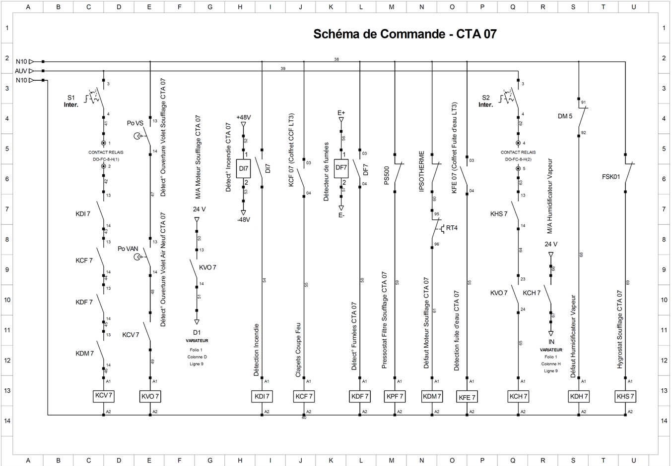

**DT12 : Câblage électrique armoire local technique n°3 – Folio 3**

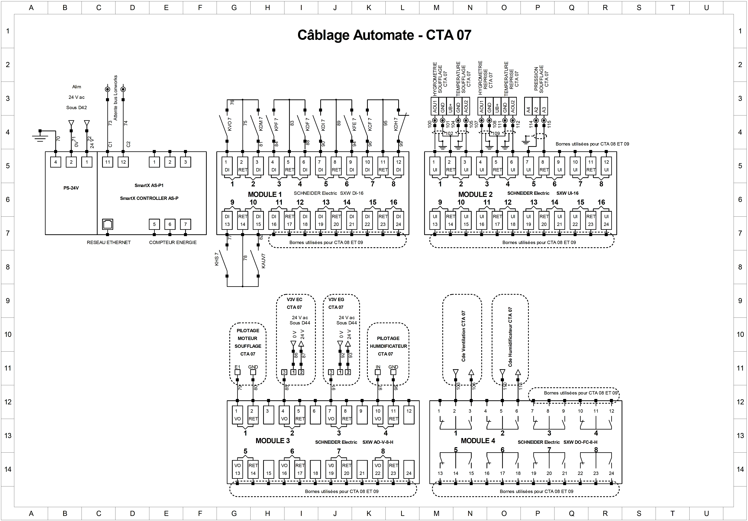

**DR1 : Étude de la sous-station de distribution**

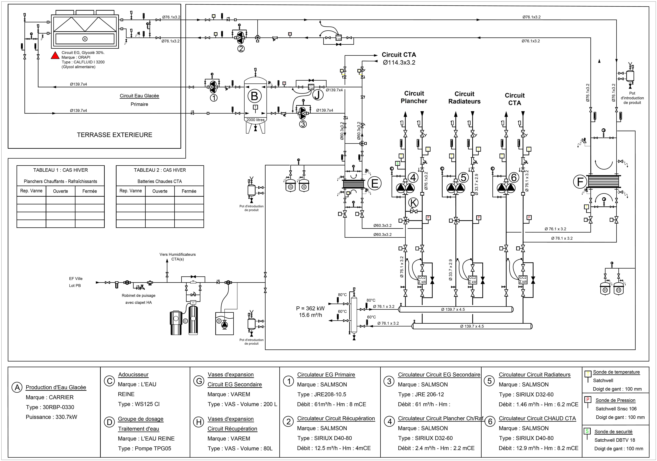

**DR2 : Étude du circulateur SALMSON Siriux D32-60**

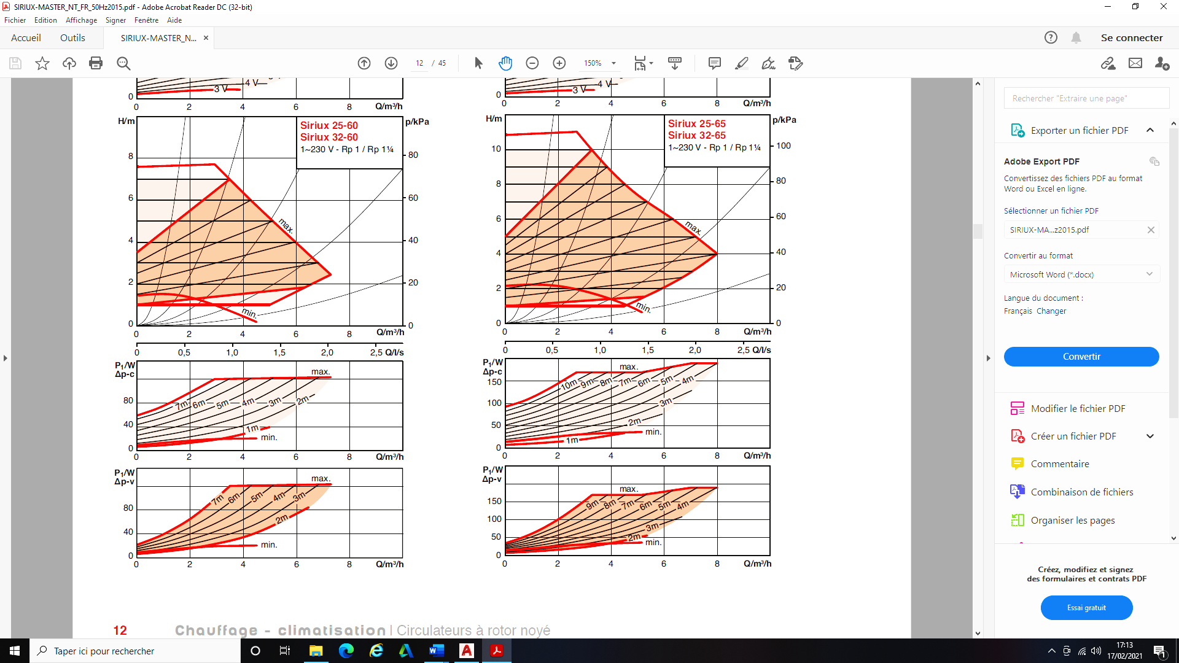

Le graphe ci-contre représente le fonctionnement d’un circulateur à ΔP variable (ou variation de la hauteur manométrique en fonction du débit).

L’électronique modifie de façon linéaire entre Hm et ½ Hm la valeur de pression différentielle de consigne à respecter par la pompe. La valeur de pression différentielle de consigne H augmente ou diminue avec le débit demandé.

Le circulateur fonctionne à débit variable en suivant l’une des droites qui sont représentées sur le graphe et qui sont comprises entre la droite «2 m » et la droite « 7 m ».

**Echelle des graphes**

* 1 cm = 1 m3/h
* 1 cm = 1 mCE (H/m)
* 1 cm = 40 W

***7 m***

***6 m***

***5 m***

***4 m***

***3 m***

***2 m***

***PF1***



***PF1***

**Tableau à compléter :**

|  |  |  |  |
| --- | --- | --- | --- |
|  |  | **Régime nominal**  **Point PF1** | **Débit réduit**  **Point PF2** |
| **Débit** | [m3/h] | 2.40 |  |
| **Hm** | [mCE] | 3.80 |  |
| **Puissance Absorbée (P1)** | [W] | 50 |  |
| **Puissance Utile (Pu)** | [W] | 24.80 |  |
| **Rendement du circulateur** | [%] | 49.7 |  |
| **Energie annuelle consommée par le circulateur** | [kWh/an] | 276 |  |

Rappel : Pu = Hm x Qv avec Hm en [Pa] et Qv en [m3/s]

**DR3 : Étude du circuit frigorifique du groupe d’eau glacée**

**Attention** : Pour simplifier le schéma, le constructeur de la machine présente un schéma qui ne fait apparaître que 2 compresseurs (1 par circuit frigorifique), alors que ce groupe est doté de 5 compresseurs (3 sur l’un des circuits et 2 sur l’autre).

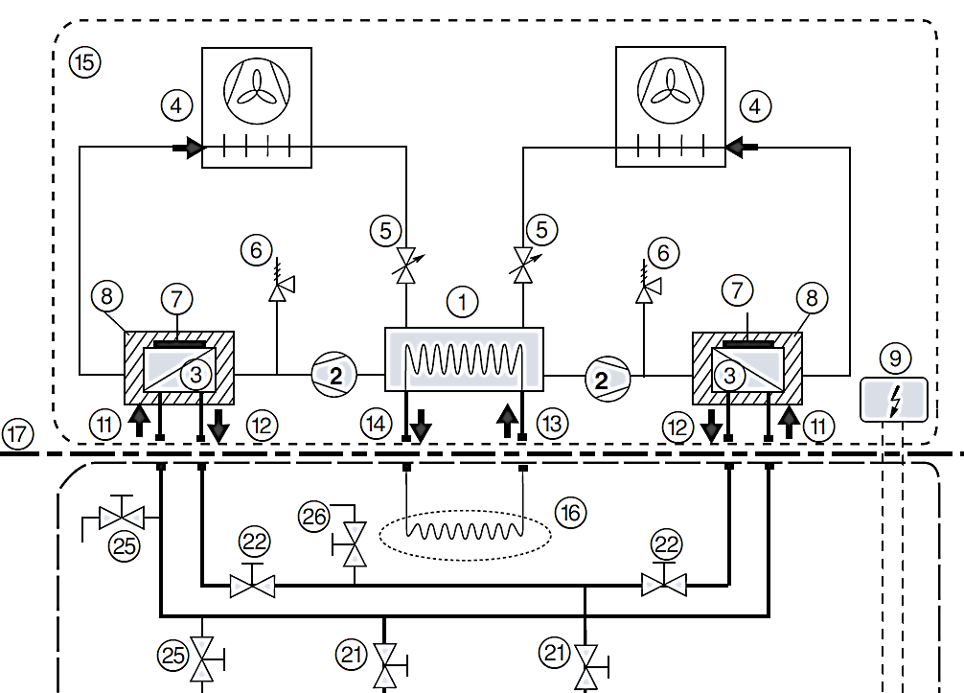

***Couplage hydraulique préconisé par le constructeur***

***Schéma interne simplifié du groupe d’eau glacée***

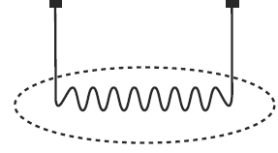

**Nomenclature des équipements : Nom et Fonction des équipements 1 ,2, 4 et 5 à compléter.**

|  |  |  |
| --- | --- | --- |
| **1** |  |  |
| **2** |  |  |
| **4** |  |  |
| **5** |  |  |

|  |  |  |  |
| --- | --- | --- | --- |
| **3** | Désurchauffeur (échangeur à plaques) | **14** | Sortie d’eau à l’évaporateur |
| **6** | Soupape de décharge | **15** | Unité avec option désurchauffeur |
| **7** | Réchauffeur électrique (protection contre le gel) | **16** | Charge thermique du système |
| **8** | Isolation du désurchauffeur | **17** | Limite entre le groupe d’eau glacée et l’installation |
| **9** | Armoire électrique | **21** | Vanne d’arrêt |
| **11** | Entrée d’eau du désurchauffeur | **22** | Vanne d’équilibrage ou de vidange |
| **12** | Sortie d’eau du désurchauffeur | **25** | Vanne de remplissage |
| **13** | Entrée d’eau à l’évaporateur | **26** | Purge d’air |

**DR4 : Diagramme de l’air humide – Évolution de l’air dans la CTA 09 en HIVER.**

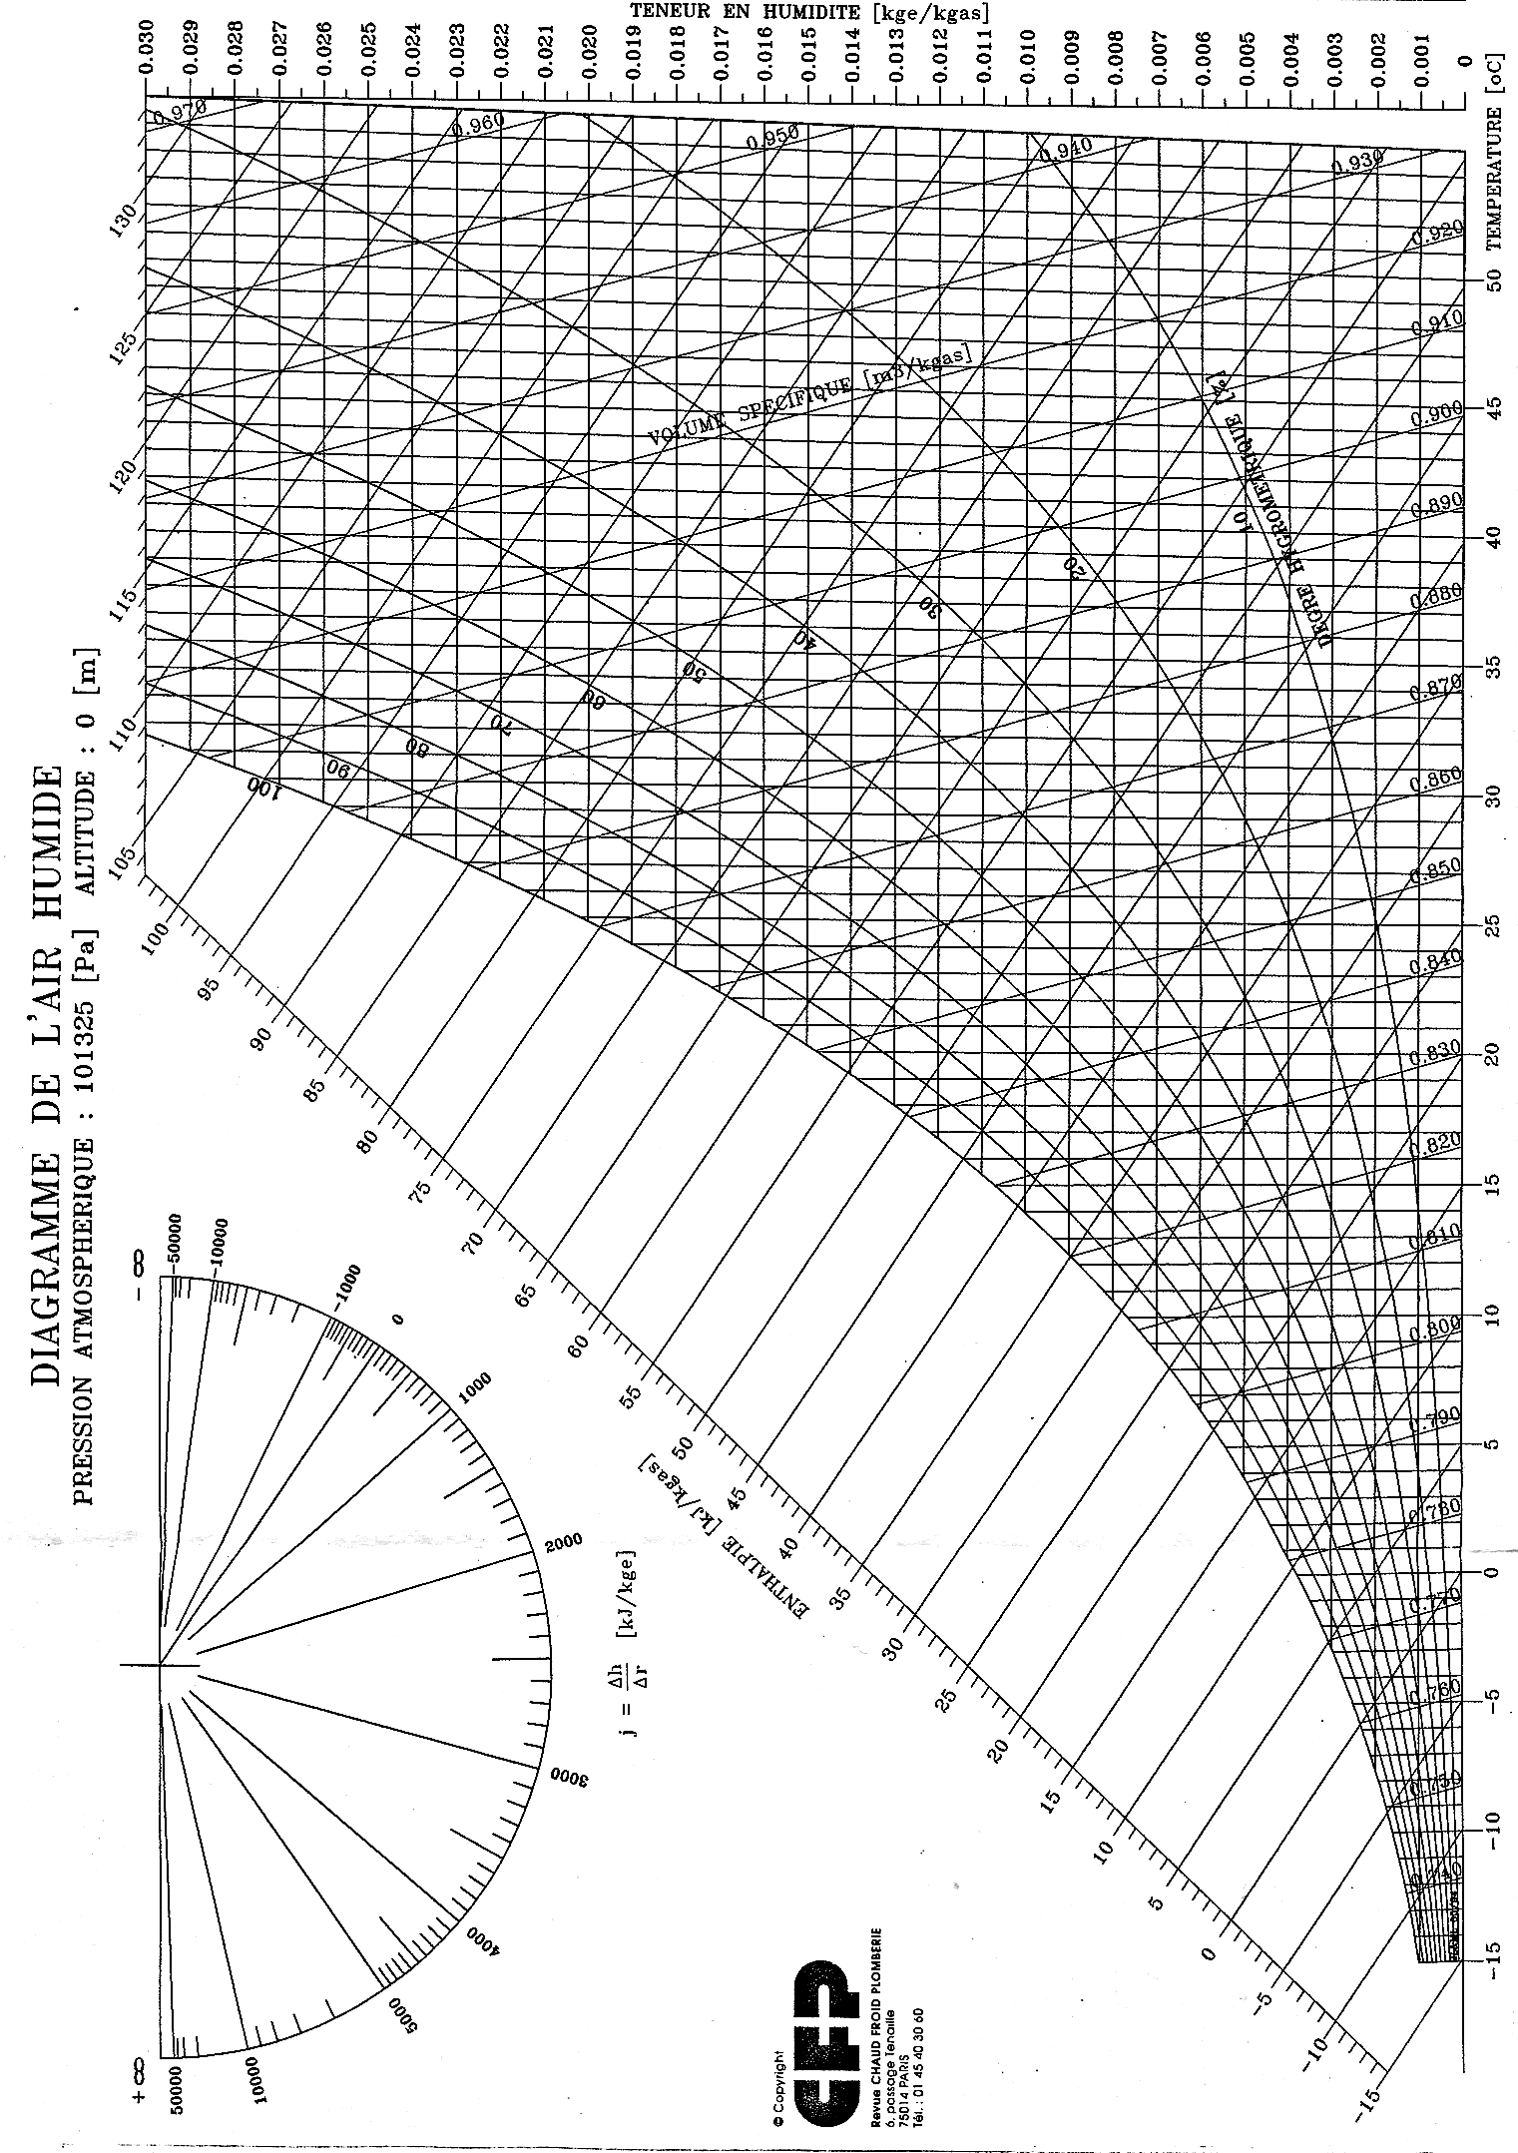

|  |  |  |  |  |
| --- | --- | --- | --- | --- |
| **TABLEAU A COMPLÉTER** | | | | |
| **Points** | **θs**  [°C] | **ϕ**  [%] | **h** [kJ/kgas] | **r** [kge/kgas] |
| **Air Neuf**  **Entrée CTA 09** |  |  |  |  |
| **Air Neuf**  **Sortie Récupérateur CTA 09** |  |  |  |  |
| **Air Neuf**  **Sortie Batterie Chaude CTA 09** |  |  |  |  |

**DR5 : Tableau de points GTB – CTA 07**

* Description du point : **Pour les points 1 et 8, donner la description du point**.
* Identification des points : **Cocher la case correspondant à la nature du point.**

|  |  |  |  |  |  |  |
| --- | --- | --- | --- | --- | --- | --- |
| **Module** | **POINTS** | **Description du point** | **Nature du point** | | | |
| **DI** | **AI** | **DO** | **AO** |
| **Module 1** | Point **1** |  |  |  |  |  |
| Point **2** | Défaut moteur ventilateur CTA 07 |  |  |  |  |
| Point **3** | Filtre soufflage CTA 07 encrassé |  |  |  |  |
| Point **4** | Détection fumées CTA 07 |  |  |  |  |
| Point **5** | Détection incendie |  |  |  |  |
| Point **6** | Détection fuite d’eau CTA 07 |  |  |  |  |
| Point **7** | Clapets coupe-feu |  |  |  |  |
| Point **8** |  |  |  |  |  |
| Point **9** | Hygrostat soufflage CTA 07 |  |  |  |  |
| Point **10** | Arrêt urgence Kauv7 |  |  |  |  |
| Points 11 à 16 : Autres points pour CTA 08 et 09 | | | | | |
| **Module 2** | Point **1** | Hygrométrie Soufflage CTA 07 |  |  |  |  |
| Point **2** | Température Soufflage CTA 07 |  |  |  |  |
| Point **3** | Hygrométrie Reprise CTA 07 |  |  |  |  |
| Point **4** | Température Reprise CTA 07 |  |  |  |  |
| Point **5** | * Pression Soufflage CTA 07 |  |  |  |  |
| Points **6** à **16 :** Autres points pour CTA 08 et 09 | | | | | |
| **Module 3** | Point **1** | Pilotage Moteur Soufflage CTA 07 |  |  |  |  |
| Point **2** | Moteur V3V Batterie Chaude CTA 07 |  |  |  |  |
| Point **3** | Moteur V3V Batterie Froide CTA 07 |  |  |  |  |
| Point **4** | Pilotage Humidificateur CTA 07 |  |  |  |  |
| Points **5** à **8 :** Autres points pour CTA 08 et 09 | | | | | |
| **Module 4** | Point **1** | Commande ventilation CTA 07 |  |  |  |  |
| Point **2** | Commande Humidificateur CTA 07 |  |  |  |  |
| Points **3** à **8 :** Autres points pour CTA 08 et 09 | | | | | |

**DR6 : Schéma CTA 07 - Remontée de points de la GTB.**

